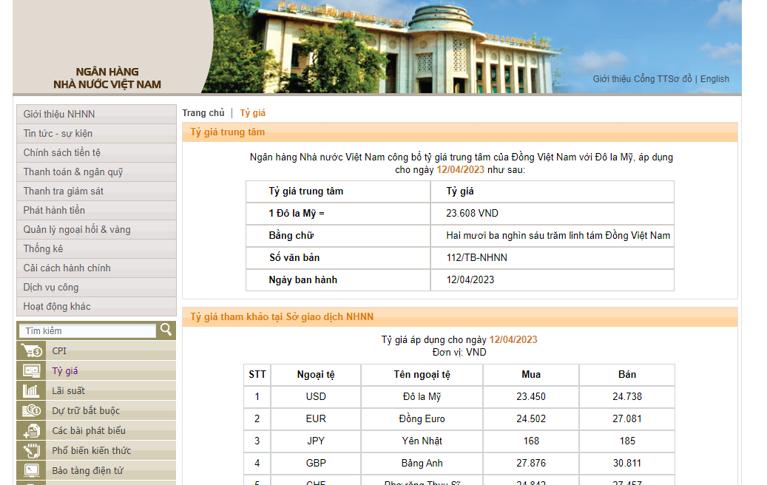

Thông tin liên hệ thanh toán cty nam long

anh Thành: 0968925705
0949272526 anh tuyên ktt cty
Mail của anh là daoduytuyen@bitexconamlong.com

